KJ0106HA系列使用说明书
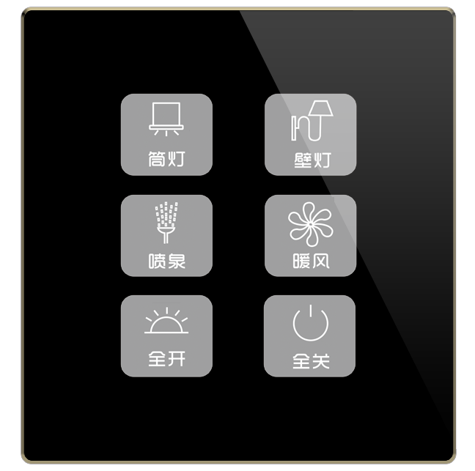
产品图片

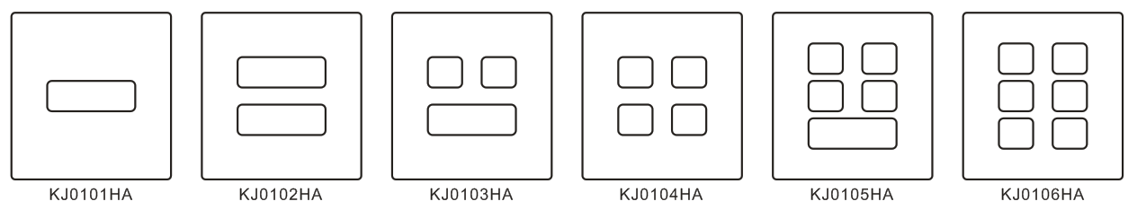

产品参数
参数规格
输入电压 DC 24V
最大功耗 0.72W （30mA）
按键数量 1-6键（可选对应型号）
产品后缀 HA/HB、 HH-AC、 HH-DC、HE （详情请看接线图）
按键图标 按键可要求打印文字、图案
通讯方式 RS485
EC-NET总线B（可通过拨码设置）
安装方式 标准86式墙身底盒安装方式
温度/湿度 -0―50℃ / 20%―93% RH
外观尺寸 86 x 86 x 43（长x宽x高）

拨码设置
拨码开关数字8为状态设置位；（拨到数字↑为RS485，拨到ON↓为EC-NET总线B）
拨码开关数字1-7为ID设置位；（拨到数字↑为有效位，拨到ON↓为空位）
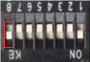
说明：如左图所示，从8→1数字解析：
第8位为状态设置位：拨上为RS485通讯，
拨下为EC-NET总线B；
第1-7位是ID设置位：（拨上有效，拨下无效）
第1位对应ID01；第2位对应ID02；
第3位对应ID04；第4位对应ID08；
第5位对应ID16；第6位对应ID32；
第7位对应ID64；第8位对应设置位。
例：ID01：第1位拨上对应ID01；
ID05：第1位跟第3位拨上对应（ID01+ID04=ID05）；

图1 状态位

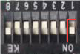

图2 ID位
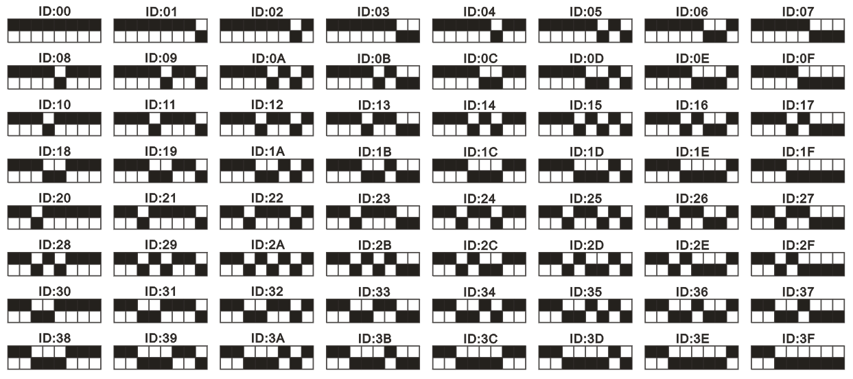

KJ系列面板接线图
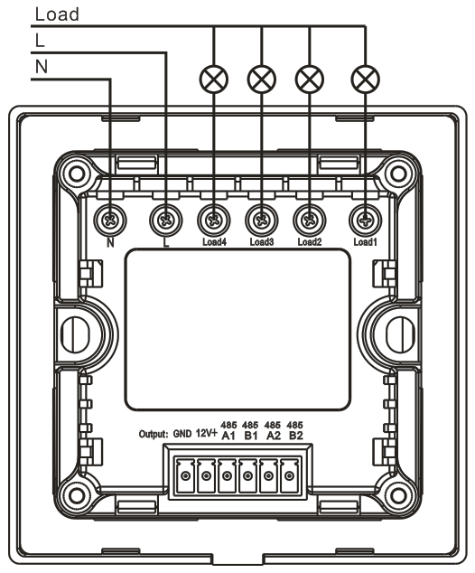
HA / HB系列接线图： HH-AC系列接线图：

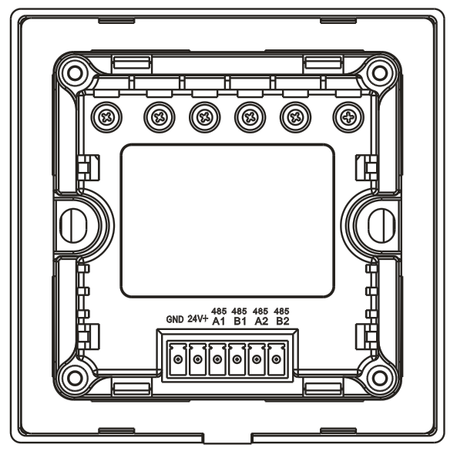

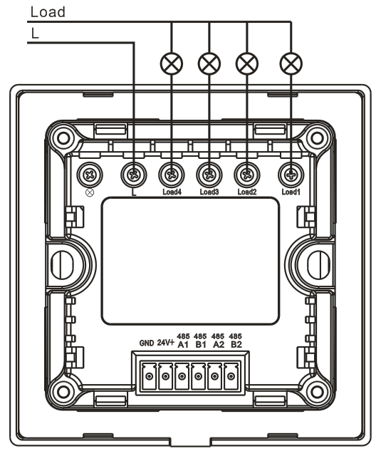
HH-DC系列接线图： HE系列接线图：
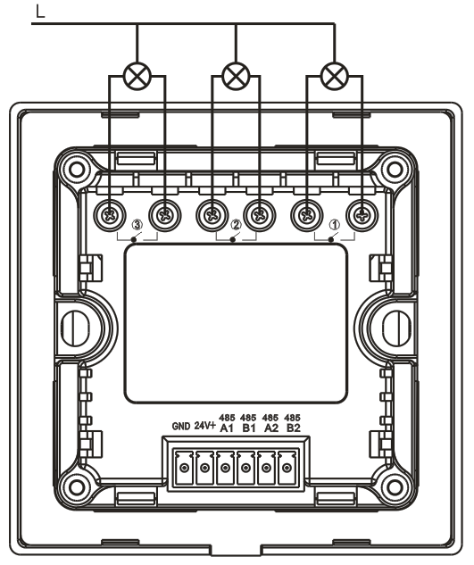

通讯协议说明
1.通讯参数：
RS485通讯接口 波特率：9600 校验方式：无校验 数据位：8 停止位：1

2.默认发码设置：（通过拨码修改ID，可发出不同ID的代码，ID不同代码不同；FE为广播ID）
RS485默认发码/EC-NET总线B发码 备注：RS485还有自定义发码，有配套软件设置；
起始位 | 命令1 | 主机ID | 命令2 | 数据长度 | 按键类型字节 | 按键端口字节 | 页码-1 | 模块ID | 结束位
CA | 20 | FE | C1 | 04 | 03 | 01 | 00 | 01 | AC
ID01页码1按键1短按指令：CA 20 FE C1 04 03 01 00 01 AC
数据长度： 是数据长度位后面数据字节的总长，最后的结束位（AC）不算
按键类型字节：01表示长按触发，02表示长按放开，03表示短按触发，04表示短按放开
按键端口字节：根据用户需要可选择1-6号按键
页码： 页码默认状态下为第1页，但需要减1，所以第1页为00，第2页为01，以此类推
模块ID： 面板拨码开关设置的ID，用户可根据模块设置的ID填写

双总线面板：转发A总线：CE （通过主机网口转发指令有反馈数据）
双总线面板：转发B总线：CD （通过主机网口转发指令没有反馈数据）
3.指示灯状态控制：（开启、关闭、取反）
发码设置（RS485） 发码设置：通过RS485串口（软件）发码进行设置；
起始位 | 命令1 | 模块ID | 命令2 | 数据长度 | 端口 | 端口状态 | 结束位
CA | 20 | FE | 28 | 02 | 01 | 00/01/02 | AC
ID01指示灯1开：CA 20 01 28 02 01 01 AC
主机设置（EC-NET总线B） 主机设置：用TCP/UDP（软件）通过主机网口转发下面指令进行设置；
起始位 | 命令1 | 主机ID | 转发B总线 | 数据长度 | 模块ID | 命令2 | 端口字节 | 端口状态 | 结束位 | 结束位
CA | 20 | FE | CD | 05 | FE | 28 | 01 | 00/01/02 | AC | AC
ID01指示灯1开：CA 20 FE CD 05 01 28 01 01 AC AC
数据长度： 是数据长度位后面数据字节的总长，最后1个结束位（AC）不算
端口字节： 指示灯端口，根据用户需求可选择指定指示灯（1~6）状态
端口状态： 00表示指示灯关，01表示指示灯开，02表示指示灯取反

4.继电器开关控制：（开启、关闭、取反）
发码设置（RS485）
起始位 | 命令1 | 模块ID | 命令2 | 数据长度 | 端口字节 | 状态字节 | 结束位
CA | 20 | FE | 18 | 02 | 01 | 00/01/02 | AC
ID01端口1开：CA 20 01 18 02 01 01 AC
主机设置（EC-NET总线B）
起始位 | 命令1 | 主机ID | 转发B总线 | 数据长度 | 模块ID | 命令2 | 端口字节 | 状态字节 | 结束位 | 结束位
CA | 20 | FE | CD | 05 | FE | 18 | 01 | 02 | AC | AC
ID01端口1开：CA 20 FE CD 05 01 18 01 01 AC AC
数据长度：是数据长度位后面数据字节的总长，最后的结束位（AC）不算
端口字节：继电器端口，根据用户需求可选择指定继电器（1~4）状态
状态字节：00表示继电器关，01表示继电器开，02表示继电器取反

状态反馈（开关控制/状态查询反馈数据通用）
起始位 | 命令1 | 模块ID | 数据长度 | 端口状态 | 结束位
CA | B0 | FE | 04 | 00 00 00 01 | AC
举例：ID01端口1开：CA 20 01 18 02 01 01 AC
反馈数据：CA B0 01 04 00 00 00 01 AC
端口状态：00 00 00 01表示1~4路继电器端口反馈状态；00表示继电器关，01表示继电器开
备注：3路继电器反馈：03 00 00 00 只有3路端口反馈状态；
5.继电器状态查询：
发码设置（RS485）
起始位 | 命令1 | 模块ID | 命令2 | 数据 |  | 结束位
CA | 20 | FE | 20 | 01 | 01 | AC
查询ID01端口状态：CA 20 01 20 01 01 AC
主机设置（EC-NET总线B）
起始位 | 命令1 | 主机ID | 转发B总线 | 数据长度 | 模块ID | 命令2 | 数据 |  | 结束位 | 结束位
CA | 20 | FE | CD | 05 | FE | 20 | 01 | 01 | AC | AC
查询ID01状态：CA 20 FE CD 05 01 20 01 01 AC AC （第5点有状态反馈说明）

6.继电器互锁设置：
发码设置（RS485）
起始位 | 命令1 | 模块ID | 命令2 | 总长度 | 地址1 | 地址2 | 长度 | 状态 | 结束位
CA | 20 | FE | CC | 04 | 00 | 04 | 01 | 0F | AC
举例：模块ID-01端口1-2,3-4互锁指令：CA 20 01 CC 04 00 04 01 03 AC
主机设置（EC-NET总线B）
起始位 | 命令1 | 模块ID | 转发B总线 | 总长度 | 模块ID | 命令2 | 地址1 | 地址2 | 长度 | 状态 | 结束位 | 结束位
CA | 20 | FE | CD | 07 | FE | CC | 00 | 04 | 01 | 0F | AC | AC
举例：模块ID-01端口1-2,3-4互锁指令：CA 20 FE CD 07 01 CC 00 04 01 03 AC AC
正确反馈：CA 90 FF A6 错误反馈：CA 80 FF B6
状态：01为1、2通道互锁； 02为3、4通道互锁； 03为1、2，3、4互锁；

7.指示灯延时状态选择：（延时灯灭，出厂默认不用修改）
发码设置（RS485）
起始位 | 命令1 | 模块ID | 命令2 | 总长度 | 地址1 | 地址2 | 长度 | 延时灯灭 | 结束位
CA | 20 | FE | CC | 04 | 00 | 30 | 01 | 01 | AC
延时灯灭设置：CA 20 FE CC 04 00 30 01 01 AC
主机设置（EC-NET总线B）
起始位 | 命令1 | 主机ID | 转发B总线 | 总长度 | 模块ID | 命令2 | 地址1 | 地址2 | 长度 | 延时灯灭 | 结束位 | 结束位
CA | 20 | FE | CD | 07 | FE | CC | 00 | 30 | 01 | 01 | AC | AC
延时灯灭设置：CA 20 FE CD 07 FE CC 00 30 01 01 AC AC

8.指示灯延时时间设置：
发码设置（RS485）
起始位 | 命令1 | 模块ID | 命令2 | 总长度 | 地址1 | 地址2 | 长度 | 状 态 | 结束位
CA | 20 | FE | CC | 04 | 00 | 31 | 01 | 01-0A | AC
延时1分钟：CA 20 FE CC 04 00 31 01 03 AC
主机设置（EC-NET总线B）
起始位 | 命令1 | 主机ID | 转发B总线 | 总长度 | 模块ID | 命令2 | 地址1 | 地址2 | 长度 | 状态 | 结束位 | 结束位
CA | 20 | FE | CD | 07 | FE | CC | 00 | 31 | 01 | 01-0A | AC | AC
延时1分钟：CA 20 FE CD 07 FE CC 00 31 01 03 AC AC
指示灯延时时间对应表：
档位 | 1 | 2 | 3 | 4 | 5 | 6 | 7 | 8 | 9 | A
对应延时时间 | 20 S | 30 S | 1 M | 3 M | 5 M | 10 M | 20 M | 30 M | 1 H | 永久

9.开机继电器状态设置：
发码设置（RS485）
起始位 | 命令1 | 模块ID | 命令2 | 总长度 | 地址1 | 地址2 | 长度 | 状态 | 结束位
CA | 20 | FE | CC | 04 | 00 | 02 | 01 | 00 / 01 | AC
开机IDO1继电器全关：CA 20 01 CC 04 00 02 01 00 AC
主机设置（EC-NET总线B）
起始位 | 命令1 | 主机ID | 转发B总线 | 总长度 | 模块ID | 命令2 | 地址1 | 地址2 | 长度 | 状态 | 结束位 | 结束位
CA | 20 | FE | CD | 07 | FE | CC | 00 | 02 | 01 | 00/01 | AC | AC
开机ID01继电器恢复：CA 20 FE CD 07 01 CC 00 02 01 01 AC AC
状态：指继电器开机时开关状态； 00：开机继电器全关， 01：开机继电器恢复断电前状态

10.震动时间设置：
发码设置（RS485） 备注：震动出厂默认状态值：08
起始位 | 命令1 | 模块ID | 命令2 | 总长度 | 地址1 | 地址2 | 长度 | 状态值 | 结束位
CA | 20 | FE | CC | 04 | 00 | 11 | 01 | 00-FF | AC
震动强度调节：CA 20 01 CC 04 00 11 01 08 AC
主机设置（EC-NET总线B）
起始位 | 命令1 | 主机ID | 转发B总线 | 总长度 | 模块ID | 命令2 | 地址1 | 地址2 | 长度 | 状态值 | 结束位 | 结束位
CA | 20 | FE | CD | 07 | FE | CC | 00 | 11 | 01 | 00-FF | AC | AC
震动强度调节：CA 20 FE CD 07 01 CC 00 11 01 08 AC AC
状态值：指按键关联震动时间长短（00：最小值，可以关闭震动；FF：最大值，震动时间约3秒左右）

12.版本号查询：（字符显示）
发码设置（RS485）
起始位 | 命令1 | 模块ID | 命令2 | 数据 | 结束位
CA | 20 | FE | BB | 01 + 01 | AC
ID01版本查询：CA 20 01 BB 01 01 AC
主机设置（EC-NET总线B）
起始位 | 命令1 | 主机ID | 转发B总线 | 长度 | 模块ID | 命令2 | 数据 | 结束位 | 结束位
CA | 20 | FE | CD | 05 | FE | BB | 01 + 01 | AC | AC
ID01版本查询：CA 20 FE CD 05 01 BB 01 01 AC AC
版本反馈：KJ0106HH V1.1 (版本根据需求会不断更新)

